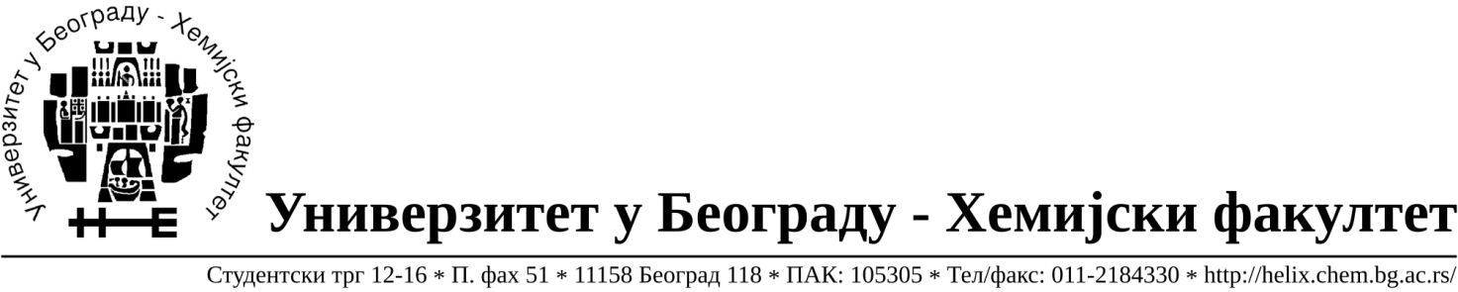

На основу члана 116. Закона о јавним набавкама („Службени гласник РС“, бр. 68/15), Универзитет у Београду – Хемијски факултет објављује:

ОБАВЕШТЕЊЕ О ЗАКЉУЧЕНОМ УГОВОРУ

Назив, адреса и „Интернет“ страница наручиоца: Универзитет у Београду – Хемијски факултет, Београд, Студентски трг 12-16, www.chem.bg.ac.rs.
Врста наручиоца: просвета
Опис предмета набавке, назив и ознака из општег речника набавке: прибављање добара – Набавка и уградња резервних делова за хибридни масени спектрометар LTQ Orbitrap XL са Acella UHPLC и easy-nanoLC II системима, за потребе Хемијског факултета Универзитета у Београду је, JНМВ број 29/19.
Ознака из општег речника набавке: Масени спектрометри- 38433100-0
Критеријум за доделу Уговора;најнижа понуђена цена.
Број примљених понуда:1
Датум доношења Одлуке о додели Уговора: 13.09.2019.
Датум закључења Уговора:19.09.2019.
Уговорена вредност: укупна вредност 426.520,00 динара без ПДВ-а (511.824,00 динара са обрачунатим ПДВ-ом).
Највиша и најнижа понуђена цена: највиша – 426.520,00 динара без ПДВ-а (511.824,00 динара са обрачунатим ПДВ-ом), најнижа – 426.520,00 динара без ПДВ-а (511.824,00 динара са обрачунатим ПДВ-ом);
Највиша и најнижа понуђена цена код прихватљивих понуда: највиша – –426.520,00 динара без ПДВ-а (511.824,00 динара са обрачунатим ПДВ-ом), најнижа 426.520,00 динара без ПДВ-а (511.824,00 динара са обрачунатим ПДВ-ом).

- Основни подаци о добављачу: Analysis d.o.o.
Гандијева 76 а,11070 Нови Београд, ПИБ: 100429024, Матични број: 17152491.

Период важења Уговора: до испоруке ( најкасније до 31.12. 2019.године).

